ข่าวประจำวันจันทร์ที่ 15 สิงหาคม พ.ศ.2559 หน้าที่ 21

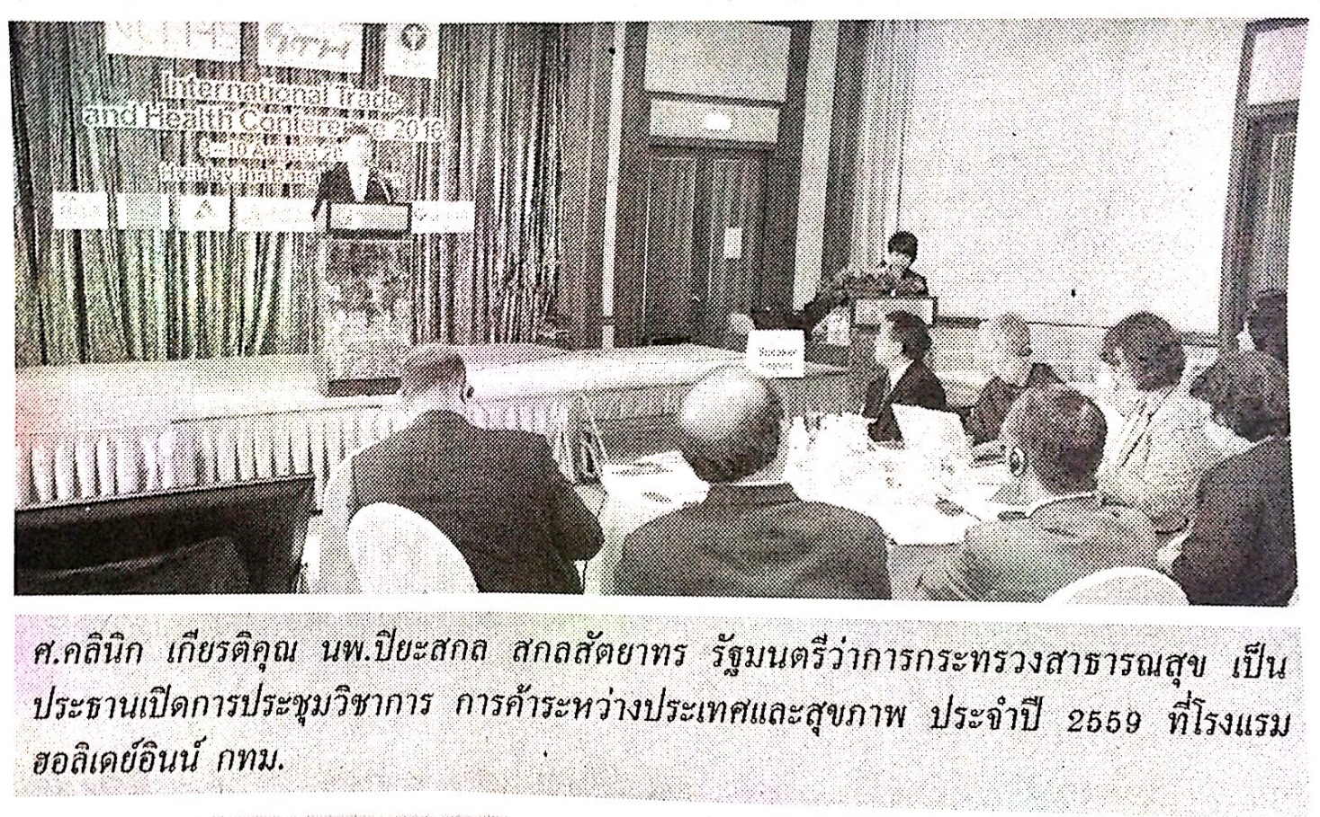

ข่าวประจำวันจันทร์ที่ 15 สิงหาคม พ.ศ.2559 หน้าที่ 21
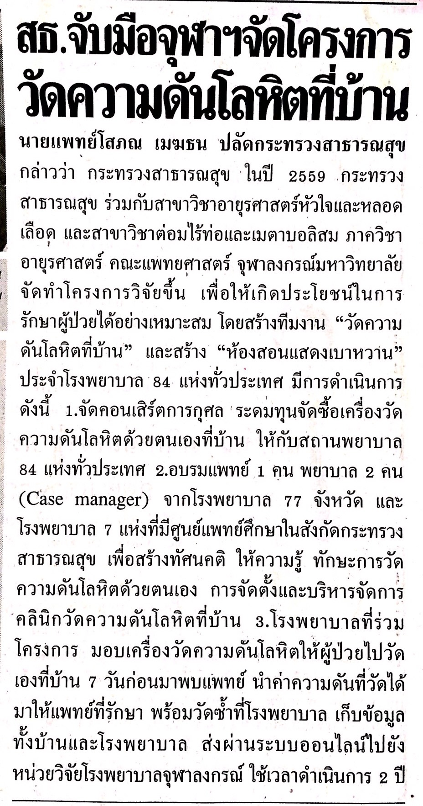

ข่าวประจำวันจันทร์ที่ 15 สิงหาคม พ.ศ.2559 หน้าที่ 21
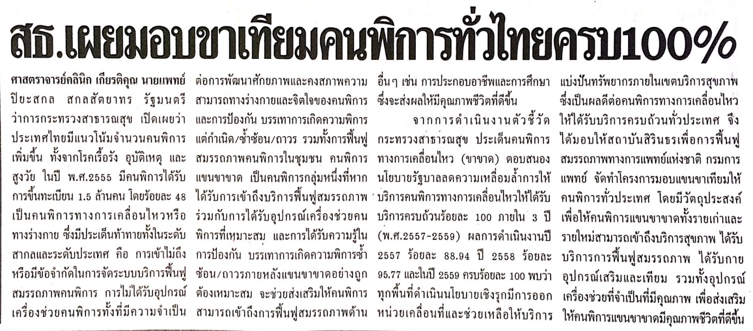

ข่าวประจำวันจันทร์ที่ 15 สิงหาคม พ.ศ.2559 หน้าที่ 12
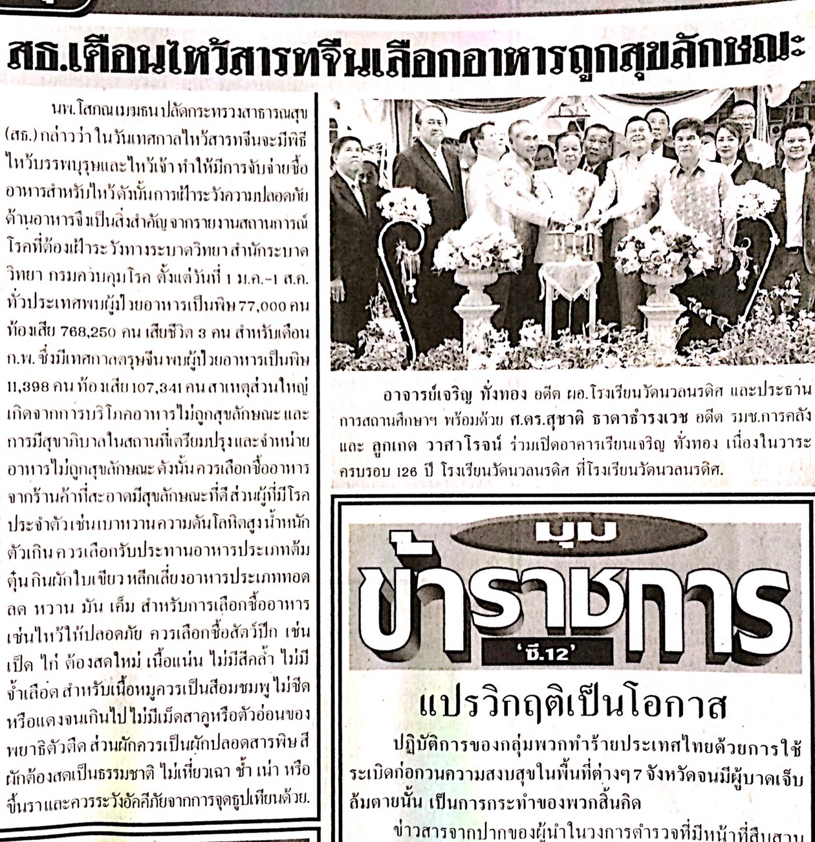

ข่าวประจำวันจันทร์ที่ 15 สิงหาคม พ.ศ.2559 หน้าที่ 14
